ПРИЛОЖЕНИЕ 1 АНАЛИЗ АЛГОРИТМА БИНАРНОГО ПОИСКА

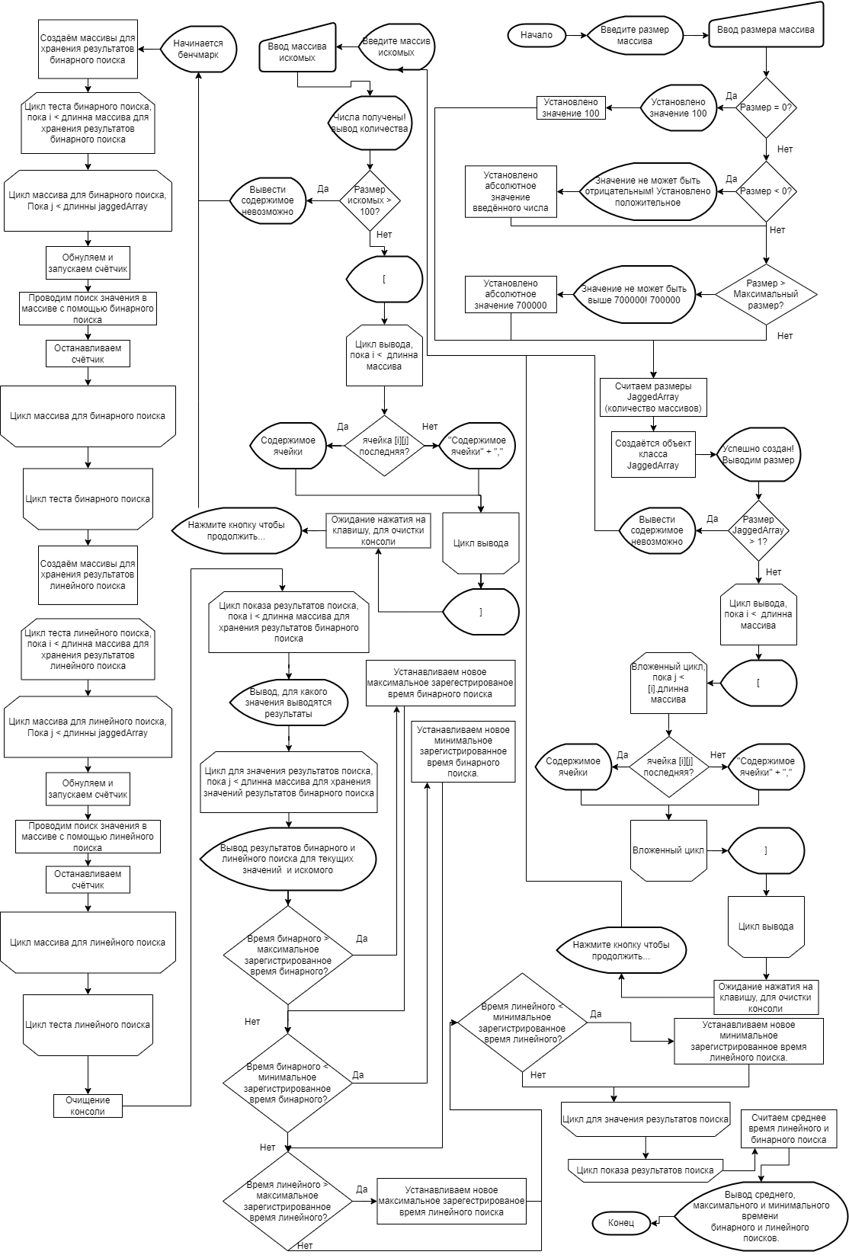

ПРИЛОЖЕНИЕ 2 АЛГОРИТМ БИНАРНОГО ПОИСКА

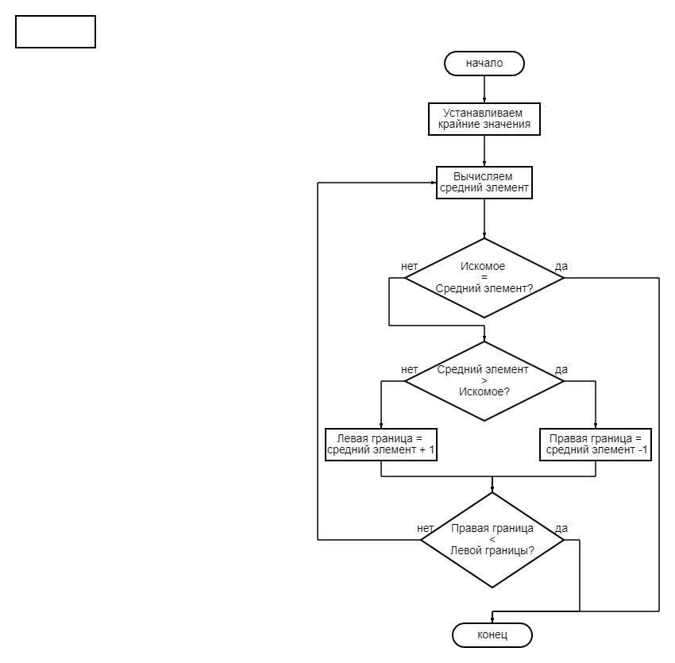

ПРИЛОЖЕНИЕ 3 АЛГОРИТМ ЛИНЕЙНОГО ПОИСКА

